Лабораторная 3
4.
Вывод на экран файлов из каталога Windows размером больше 10000 и отсортированных по размеру.
Get-ChildItem получает список файлов из каталога Windows. Ключ -File указывает, что в обработку должны попадать только файлы, без каталогов.
Where-Object выполняет фильтрацию объектов, остаются только файлы, размер которых превышает 10000 байт.
После фильтрации выполняется сортировка данных с помощью Sort-Object. Сортировка производится по свойству размера файла, что позволяет упорядочить файлы по возрастанию или убыванию их размера.
На заключительном этапе используется командлет Select-Object, который формирует вывод на экран.
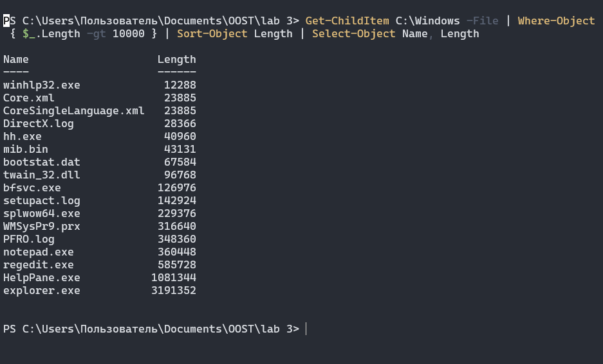
5.
Создала переменную, в которую записаны все процессы, возвращаемые get-process, и их свойства. Затем записала значение переменной в txt файл, count возвращает количество процессов.

6.
В текстовый файл нужно записать ID, Имя процесса, Время старта и Handles. Сортировка по времени старта. Только для процессов с ID>40.
Get-Process получает список процессов. С помощью Where-Object отбираются только процессы с ID больше 40 и доступным временем старта. Sort-Object сортирует процессы по времени запуска. Select-Object выбирает нужные свойства: ID, имя процесса, время старта и количество дескрипторов. Out-File записывает результат в текстовый файл. C помощью type проверяю команду.
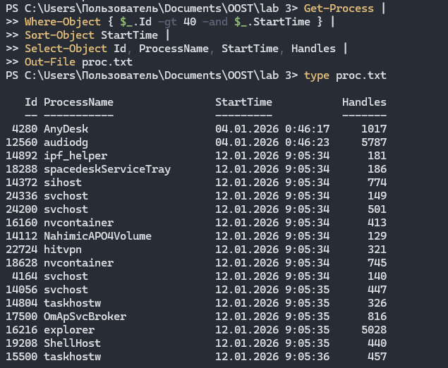
7.
Нужно записать указанные параметры процессов, отсортированных по времени запуска, в html файл.

